BOLNICE

BOLNICA NA SVETOM DUHU

Prva zagrebačka bolnica sagrađena je u razdoblju 1794. - 1804. godine na početku Ilice, uz sam Trg bana Jelačića i zvala se je Zakladna bolnica.

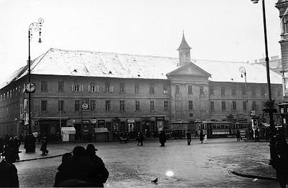
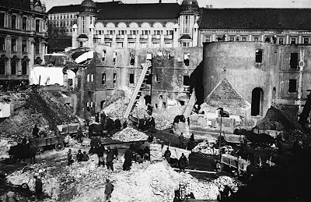
Zakladna bolnica na Trgu bana Jelačića i njeno rušenje 1931. g.
Srušena je 1931. godine jer nije odgovarala novim zdravstvenim standardima te je preseljena na Sveti Duh u dotadašnju gradsku ubožnicu.
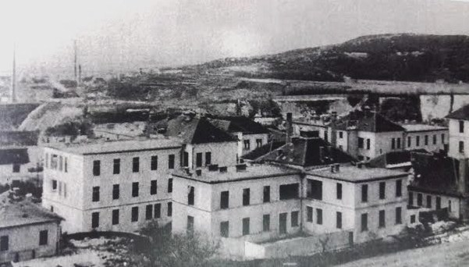
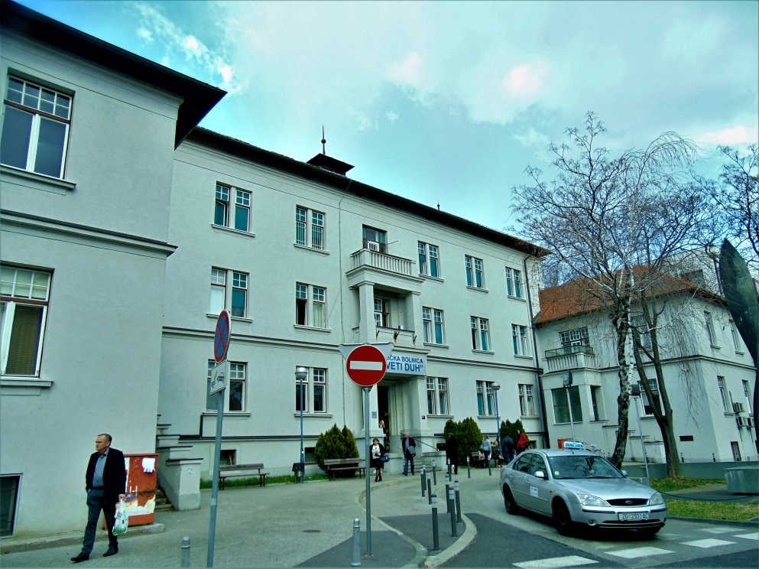
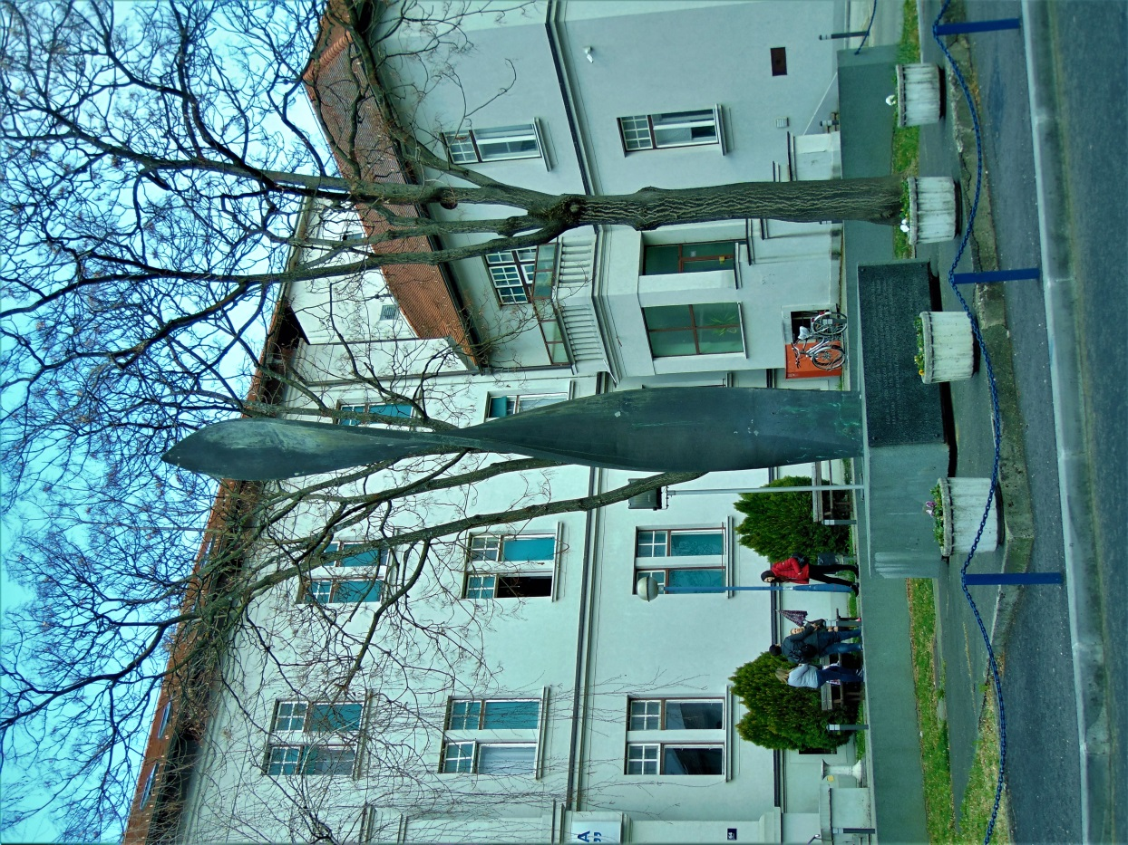
Ispred bolnice nalazi se skulptura Plamen kipara Ivana Sabolića koja je zaštićeni spomenik kulture

BOLNICA U VINOGRADSKOJ ULICI
U tadašnjoj Zakladnoj bolnici milosrdne braće liječili su se isključivo muškarci. Na poticaj biskupa Jurja Haulika sestre milosrdnice sv. Vinka otvaraju u svom samostanu u Frankopanskoj ulici žensku bolnicu 1846. godine. Bolnica milosrdnih sestara imala je tada samo dvanaest kreveta i primala je isključivo žene.
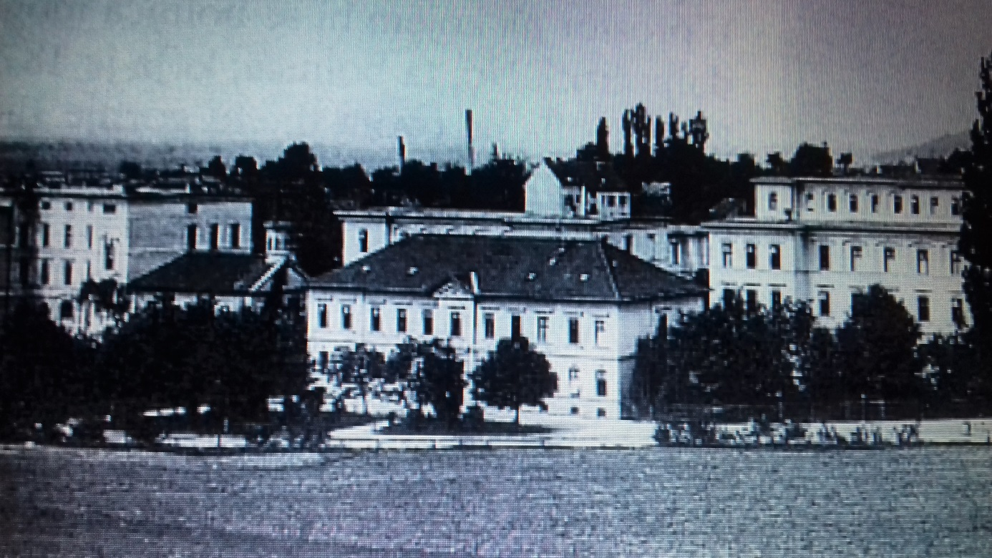
U Ilicu 83 preseljena je 1871. godine, u tom prostoru otvoreno je šest godina kasnije Zemaljsko rodilište. Ubrzo i ovaj prostor postaje pretijesan pa se bolnica seli u Vinogradsku ulicu. Kompleks paviljonskog tipa projektirao je Kruno Waidmann na takozvanom „bogečkom bregu“. Bolnica je počela raditi na novoj lokaciji 1894.
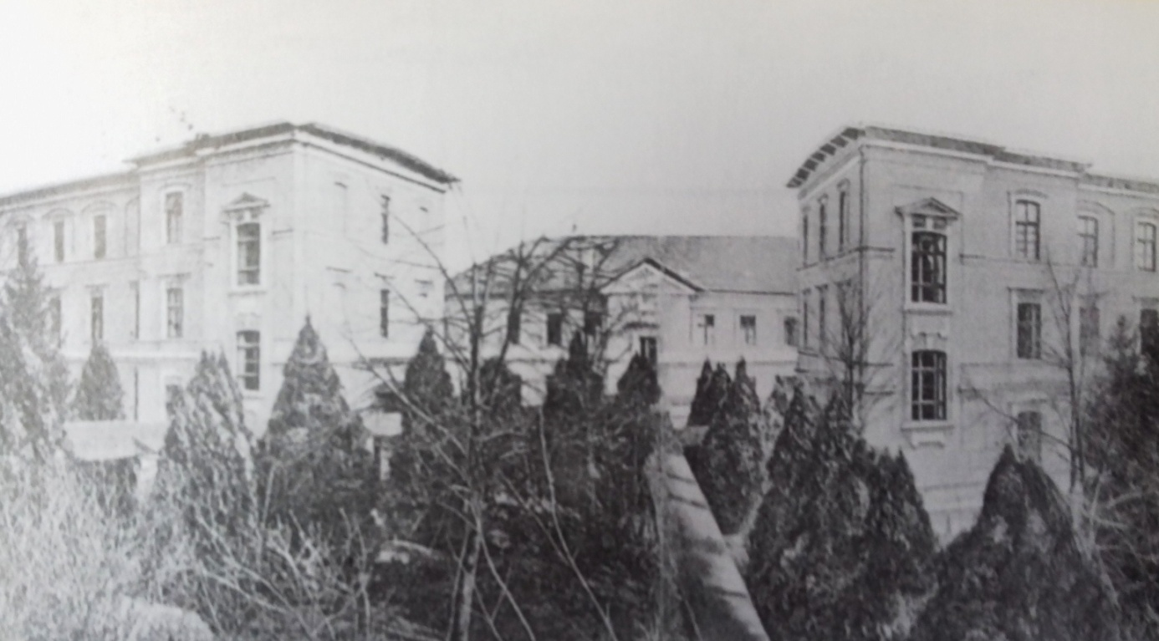
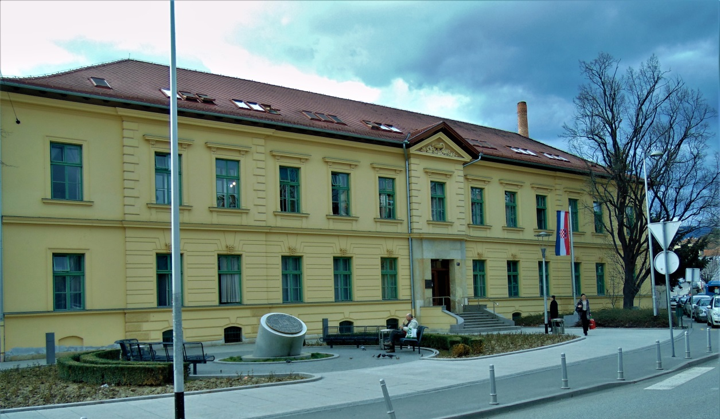
Bolnica je na početku imala devet paviljona koji su bili povezani pod zemljom. Godinu kasnije sagrađena je i kapelica.
Zbog većih potreba za prostorom kompleks se kasnijih godina nadograđuje.
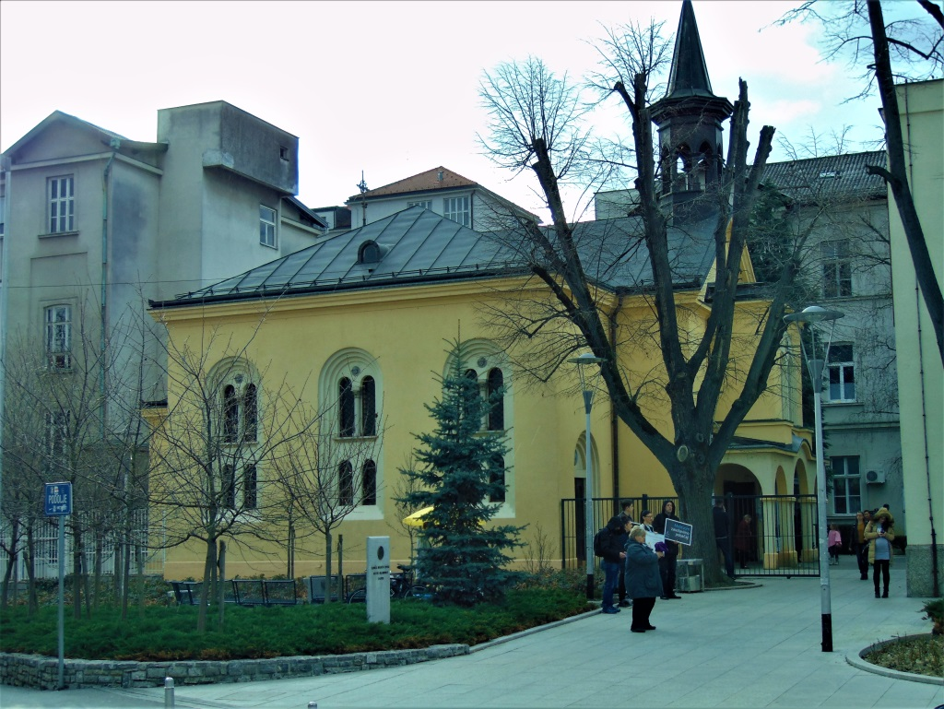
U sklopu bolnice nalazi se kapela Presvetog Srca Isusova

